**2014年普通高等学校招生全国统一考试（山东卷）**

1. 有关细胞内囊泡运输的描述，正确的是

A．细胞核内的RNA通过囊泡运输到细胞质  
B．蛋白质类激素经囊泡运输分泌到细胞外  
C．细胞器之间都能通过囊泡进行物质运输  
D．囊泡运输依赖膜的流动性且不消耗能量

1. 下列关于生命活动变化关系的描述，正确的是

A．细胞体积增大，与外界物质交换效率提高  
B．细胞液浓度增大，植物细胞吸水能力减弱  
C．生长素浓度升高，植物细胞生长速度加快  
D．体内血浆渗透压降低，抗利尿激素释放减少

1. 神经系统正常发育过程中神经细胞数量的调节机制如图所示。下列说法正确的是

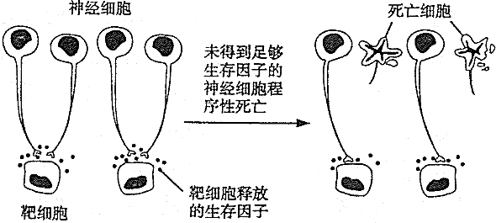  
A．细胞程序性死亡不利于神经系统正常发育  
B．生存因子影响了神经细胞的基因表达  
C．神经细胞与靶细胞间通过电信号传递信息  
D．死亡细胞被吞噬细胞清除属于细胞免疫

1. 下列有关实验操作的描述，正确的是

A．鉴定待测样液中的蛋白质时，先加NaOH溶液，振荡后再加CuS04溶液  
B．制作细胞的有丝分裂装片时，洋葱根尖解离后直接用龙胆紫溶液染色  
C．低温诱导染色体加倍实验中，将大蒜根尖制成装片后再进行低温处理  
D．探究温度对酶活性的影响时，将酶与底物溶液在室温下混合后于不同温度下保温

1. 某研究小组测定了多个不同双链DNA分子的碱基组成，根据测定结果绘制了DNA分子的一条单链与其互补链、一条单链与其所在DNA分子中碱基数目比值的关系图，下列正确的是   
   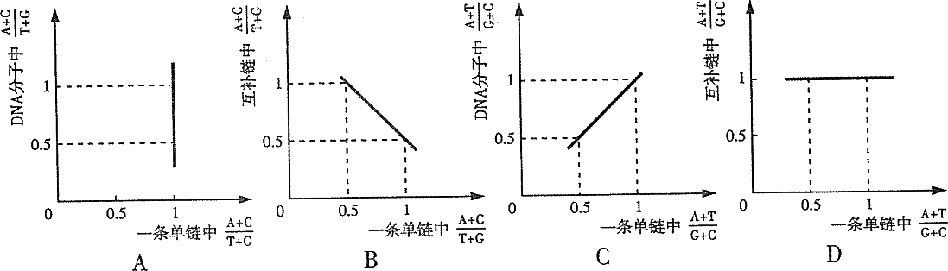
2. 某家系的遗传系谱图及部分个体基因型如图所示，A1、A2、A3是位于X染色体上的等位基因。下列推断正确的是   
    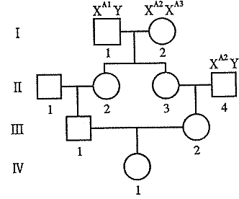  
   A．II—2基因型为XA1XA2的概率是1/4  
   B．III—1基因型为XA1 Y的概率是1/4  
   C．III—2基因型为XA1 X A2的概率是1/8  
   D．IV—1基因型为XA1 X A1概率是1/8。

25.（11分）研究者将空腹的大鼠置于冷水中，探究冷水刺激对大鼠生理功能的影响。

（1）冷水刺激引起实验大鼠皮肤___________产生兴奋，兴奋沿传入神经到达神经中枢，经神经中枢处理，使传出神经末梢释放_______________，引起皮肤血管________，减少皮肤散热量；同时引起_______（填激素名称）分泌增加，细胞代谢加快，产热量增加，以维持体温稳定。

（2）冷水刺激产生的兴奋还可以通过神经中枢作用于胰岛，引起__________分泌增加，该激素促进___________分解，血糖水平升高，以对抗冷水刺激。

（3）冷水刺激引起胃黏膜内的HCO3-减少，从而对H+缓冲作用减弱，会使胃黏膜组织液的________降低，可引起胃黏膜损伤。

（4）胃黏膜可抵御致病微生物对机体的侵害，在机体________（填“特异性“或”非特异性"）免疫中发挥重要作用。

26.（11分）我省某经济植物光合作用的研究结果如图。   
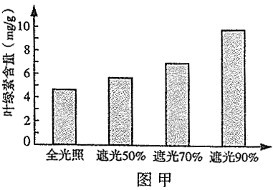 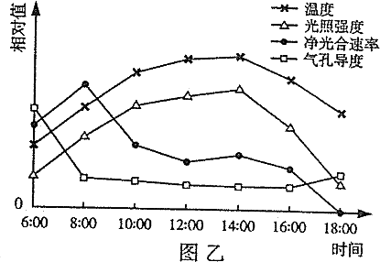

（1）图甲表示全光照和不同程度遮光对该植物叶片中叶绿素含量的影响。叶绿素存在于叶绿体中的___________上。需先用___________（填溶剂名称）提取叶片中的色素，再测定叶绿素含量。用纸层析法进一步分离色素时，叶绿素a和叶绿素b在层析液中溶解度较大的是_____________。据图分析，该植物可通过___________以增强对弱光的适应能力。

（2）图乙表示初夏某天在遮光50%条件下，温度、光照强度、该植物净光合速率和气孔导度（气孔张开的程度）的日变化趋势。8：00到12：00光照强度增强而净光合速率降低，主要原因是___________。18:00时叶肉细胞内产生ATP的细胞器有 。

（3）实验过程中，若去除遮光物，短时间内叶肉细胞的叶绿体中C3化合物含量_____________。

27.（12分）6月8日是世界海洋日。海洋是生物圈的重要组成部分，与人类的生存和发展息息相关。   
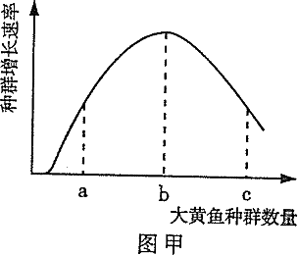 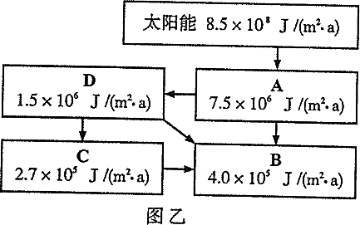  
（1）根据图甲分析，要获得最大持续捕捞量，捕捞后大黄鱼种群数量应处于__________点。用标志重捕法调查大黄鱼种群密度时，若标记个体更易于被捕食，则种群密度的估计值__________（填“偏高”“偏低”或“不变”）。  
（2）海洋鱼类生活在不同的水层，这体现了生物群落的________结构。新建码头的桩柱表面很快被细菌附着，随后依次出现硅藻、藤壶、牡蛎等，该过程称为_____________。  
（3）图乙表示某海域能量流动简图，A、B、C、D表示生态系统的组成成分。图中________和_________（填字母）在碳循环过程中起着关键作用；能量在第一营养级和第二营养级之间的传递效率为___________。  
（4）海洋会受到石油、工业废水、生活污水等污染。如果污染超过海洋生态系统的________________，海洋生态系统就很难恢复到原来的状态。

28.（14分）果蝇的灰体（E）对黑檀体（e）为显性；短刚毛和长刚毛是一对相对性状，由一对等位基因（B，b）控制。这两对基因位于常染色体上且独立遗传。用甲、乙、丙三只果蝇进行杂交实验，杂交组合、F1表现型及比例如下：  
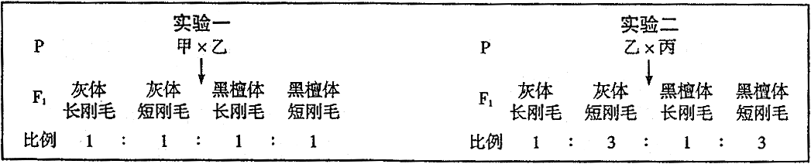

（1）根据实验一和实验二的杂交结果，推断乙果蝇的基因型可能为_______或________。若实验一的杂交结果能验证两对基因E，e和B，b的遗传遵循自由组合定律，则丙果蝇的基因型应为_______________。

（2）实验二的F1中与亲本果蝇基因型不同的个体所占的比例为________。

（3）在没有迁入迁出、突变和选择等条件下，一个由纯合果蝇组成的大种群个体间自由交配得到F1 ，F1中灰体果蝇8400只，黑檀体果蝇1600只。F1中e的基因频率为_____________，Ee的基因型频率为________。亲代群体中灰体果蝇的百分比为________。

（4）灰体纯合果蝇与黑檀体果蝇杂交，在后代群体中出现了一只黑檀体果蝇。出现该黑檀体果蝇的原因可能是亲本果蝇在产生配子过程中发生了基因突变或染色体片段缺失。现有基因型为EE，Ee和ee的果蝇可供选择，请完成下列实验步骤及结果预测，以探究其原因。（注：一对同源染色体都缺失相同片段时胚胎致死；各型配子活力相同）实验步骤：

①用该黑檀体果蝇与基因型为_______________的果蝇杂交，获得F1 ；

②F1自由交配，观察、统计F2表现型及比例。

结果预测：I．如果F2表现型及比例为__________________，则为基因突变；  
 II．如果F2表现型及比例为_________________，则为染色体片段缺失。

35.（12分）【生物技术实践】玉米是重要的粮食作物，经深加工可生产酒精、玉米胚芽油和果糖等。流程如下：   
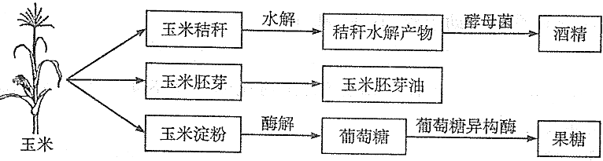

（1）玉米秸秆中的纤维素经充分水解后的产物可被酵母菌利用发酵生产酒精。培养酵母菌时，该水解产物为酵母菌的生长提供________。发酵过程中检测酵母菌数量可采用_______法或稀释涂布平板法计数。

（2）玉米胚芽油不易挥发，宜选用_______法或________法从玉米胚芽中提取。

（3）玉米淀粉经酶解形成的葡萄糖可在葡萄糖异构酶的作用下转化成果糖。利用________技术可使葡萄糖异构酶重复利用，从而降低生产成本。

（4）利用PCR技术扩增葡萄糖异构酶基因时，需用耐高温的_______催化。PCR一般要经历三十次以上的循环，每次循环包括变性、_______和_______三步。

36.（12分）【现代生物科技专题】人组织纤溶酶原激活物（htPA）是一种重要的药用蛋白，可在转htPA基因母羊的羊乳中获得。流程如下：   
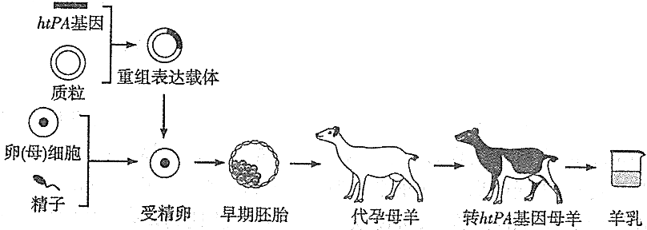

（1）htPA基因与载体用_________切割后，通过DNA连接酶连接，以构建重组表达载体。检测目的基因是否已插入受体细胞DNA，可采用_________技术。

（2）为获取更多的卵（母）细胞，要对供体母羊注射促性腺激素，使其__________。采集的精子需要经过__________，才具备受精能力。

（3）将重组表达载体导入受精卵常用的方法是__________。为了获得母羊，移植前需对已成功转入目的基因的胚胎进行__________。利用胚胎分割和胚胎移植技术可获得多个转基因个体，这体现了早期胚胎细胞的__________。

（4）若在转ht-PA基因母羊的羊乳中检测到__________，说明目的基因成功表达。